

Digitální učební materiál

Číslo projektu | CZ.1.07/1.5.00/34.0029
Číslo materiálu | VY_32_INOVACE_05-19
Název školy | Střední průmyslová škola stavební, Resslova 2,  České Budějovice
Autor | Ing. Věra Čechová
Tematický celek | Soustavy a směsi
Ročník | 1.
Datum tvorby | 4.10.2013
Anotace | pro žáky  konkrétní zadání jednotlivých úkolů  pracovní list
Metodický pokyn | samostatná práce žáků
Pokud není uvedeno jinak, použitý materiál je z vlastních zdrojů autora

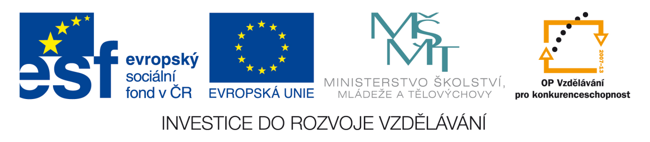

PRACOVNÍ LIST - SOUSTAVY A SMĚSI

1) Jaké znáte chemické soustavy?

2) V jakém typu soustavy dochází k výměně látek a energie? Uveď příklad takové soustavy v praxi

3) Jaké jsou 3 základní typy směsí (rozdělené podle velikosti částic) ?

4) Uveď příklad pevné stejnorodé směsi

5) a) Jaké skupenství mají složky v mlze?
b) Jaké skupenství mají složky v dýmu?
c) Jaké skupenství mají jednotlivé složky v suspenzi?

6) Jak se jmenuje směs, kdy jedna složka (menší objem) je plynná a druhá (v přebytku) kapalná – tedy tzv. plyn v kapalině

7) Jak se nazývá roztok, ve kterém se při dané teplotě již více látky nerozpustí?

8) Můžeme filtrací oddělit sůl a vodu? Proč ne a jak je tedy oddělíme?

9) Na základě čeho funguje destilace?

10) Jak se nazývá metoda oddělování směsi, která využívá rozdílné hustoty jednotlivých složek?

11) Jaký typ oddělování směsí probíhá ve vysavači?

ŘEŠENÍ:

1) - otevřené, uzavřené, izolované

2) - v otevřené, např. hrnek horkého čaje

3) – stejnorodé, koloidní, různorodé

4) – jakákoliv slitina

5) – a) kapalina v plynu
b) pevná látka v plynné
c) pevná látka v kapalině

6) - pěna

7) – nasycený

8) – nemůžeme, jde o homogenní roztok, musíme si pomoci odpařením

9) – na základě rozdílných bodů varu dvou či více kapalin

10) - usazování

11) - odstředění

